Karta pracy

Temat 4.2. Animacje od kuchni

Część I. Tworzenie postaci kucharza
- Zaznacz patyczaka i usuń go.
- Otwórz okno do budowania figur – wybierz Plik, a następnie Stwórz figurę.
- Narysuj kucharza:

Do tułowia dorysuj nogi złożone z dwóch segmentów. | Narysuj ręce, także składające się z dwóch segmentów. | Teraz dorysuj głowę.
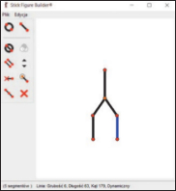 | 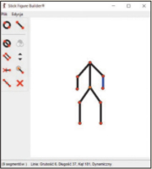 | 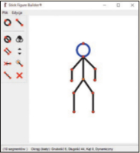
Zaznacz tułw i zwiększ jego grubość na 30. | Włącz Tryb edycji (Ctrl+E). Teraz zmień grubość oraz długość pozostałych segmentów. | Dorysuj dwa krótkie segmenty na czubku głowy patyczaka.
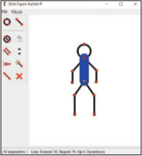 | 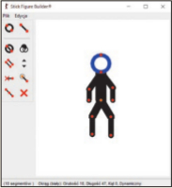 | 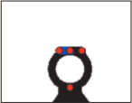
Dorysuj dwie ukośne linie – boki czapki. | Dodaj trzy połączone okręgi, które będą górą czapki. | Zmień wszystkie elementy czapki z dynamicznych na statyczne.
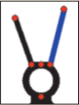 | 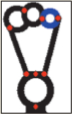 | 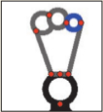

- Wybierz Plik, a następnie Zapisz jako.
- Jako nazwę pliku wpisz kucharz. Kliknij OK.
- Wstaw postać do animacji – wybierz Plik, a następnie Wczytaj figurę.
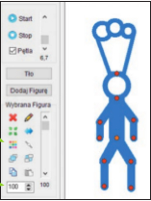

Część II. Modyfikacja figury
- Zmień kolor i rozmiar kucharza:
- Zaznacz figurę.
- Wybierz opcję Kolor.
- Zmień kolor.
- Kliknij OK.
- Zmień rozmiar figury.
Możesz to zrobić strzałkami lub wpisać w białe okno liczbę.

Część III. Budowanie rekwizytów i tworzenie animacji
- Zbuduj rekwizyty, na przykład łyżkę, garnek, stół, składniki potrzebne do przygotowania pysznej zupy.

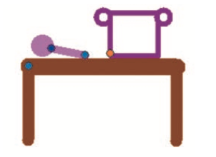
- Umieść rekwizyty w odpowiednich miejscach sceny.

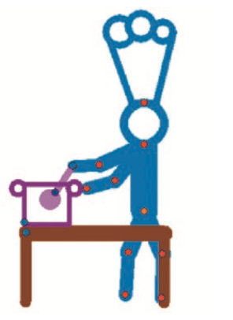
- Zmień ich kolor i rozmiar.
- Następnie stwórz i dodaj kolejne klatki animacji przedstawiającej kucharza gotującego zupę.

